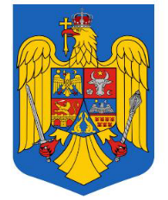 | Programul Naţional de Dezvoltare Rurală  Program finanţat de Uniunea Europeană şi Guvernul României prin Fondul European Agricol pentru Dezvoltare Rurală”  Europa investește în zonele rurale | 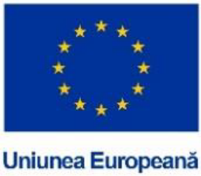

Anunt finalizare proiect „Achizitie utilaj, sat Doclin, comuna Doclin, judetul Caras-Severin

Comuna Doclin anunta finalizarea proiectului cu titlul ” Achizitie utilaj, sat Doclin, comuna Doclin, judetul Caras-Severin” proiect finanţat cu fonduri europene nerambursabile prin Programul Naţional de Dezvoltare Rurală (PNDR).

Programul Naţional de Dezvoltare Rurală este implementat de Agenția pentru Finanțarea Investițiilor Rurale, din subordinea Ministerului Agriculturii și Dezvoltării Rurale.

PNDR este finanţat de Uniunea Europeană şi Guvernul României prin Fondul European Agricol pentru Dezvoltare Rurală;

Investitia are ca obiectiv general imbunatatirea serviciilor publice locale prin dotarea Serviciului public de alimentare cu apa si canalizare al comunei Doclin cu utilaje si echipamente specifice lucrarilor publice. Acesta fiind unul din obiectivele specifice ale Masurii M1/6B: „Modernizarea și eficientizarea serviciilor publice prin dotarea clădirilor publice cu aparatură și echipamente de ultimă generație.”

Tema proiectului este dotarea Serviciului public de alimentare cu apa si canalizare al comunei Doclin cu un Miniexcavator si remorca, dotate cu atasamente specifice lucrarilor de intretinere, de salubrizare si de interventie in cazul diferitelor situatii de urgenta aparute pe raza comunei Doclin.

Valoarea investitiei proiectului a fost de de 114.220,09 LEI, fara TVA.

Finantare nerambursabila – 100%.

